实验条件：ChatGPT 无痕网页端，冷启动窗口（无前置对话），同一会话周期内。终极协议为唯一变量。

输入前:
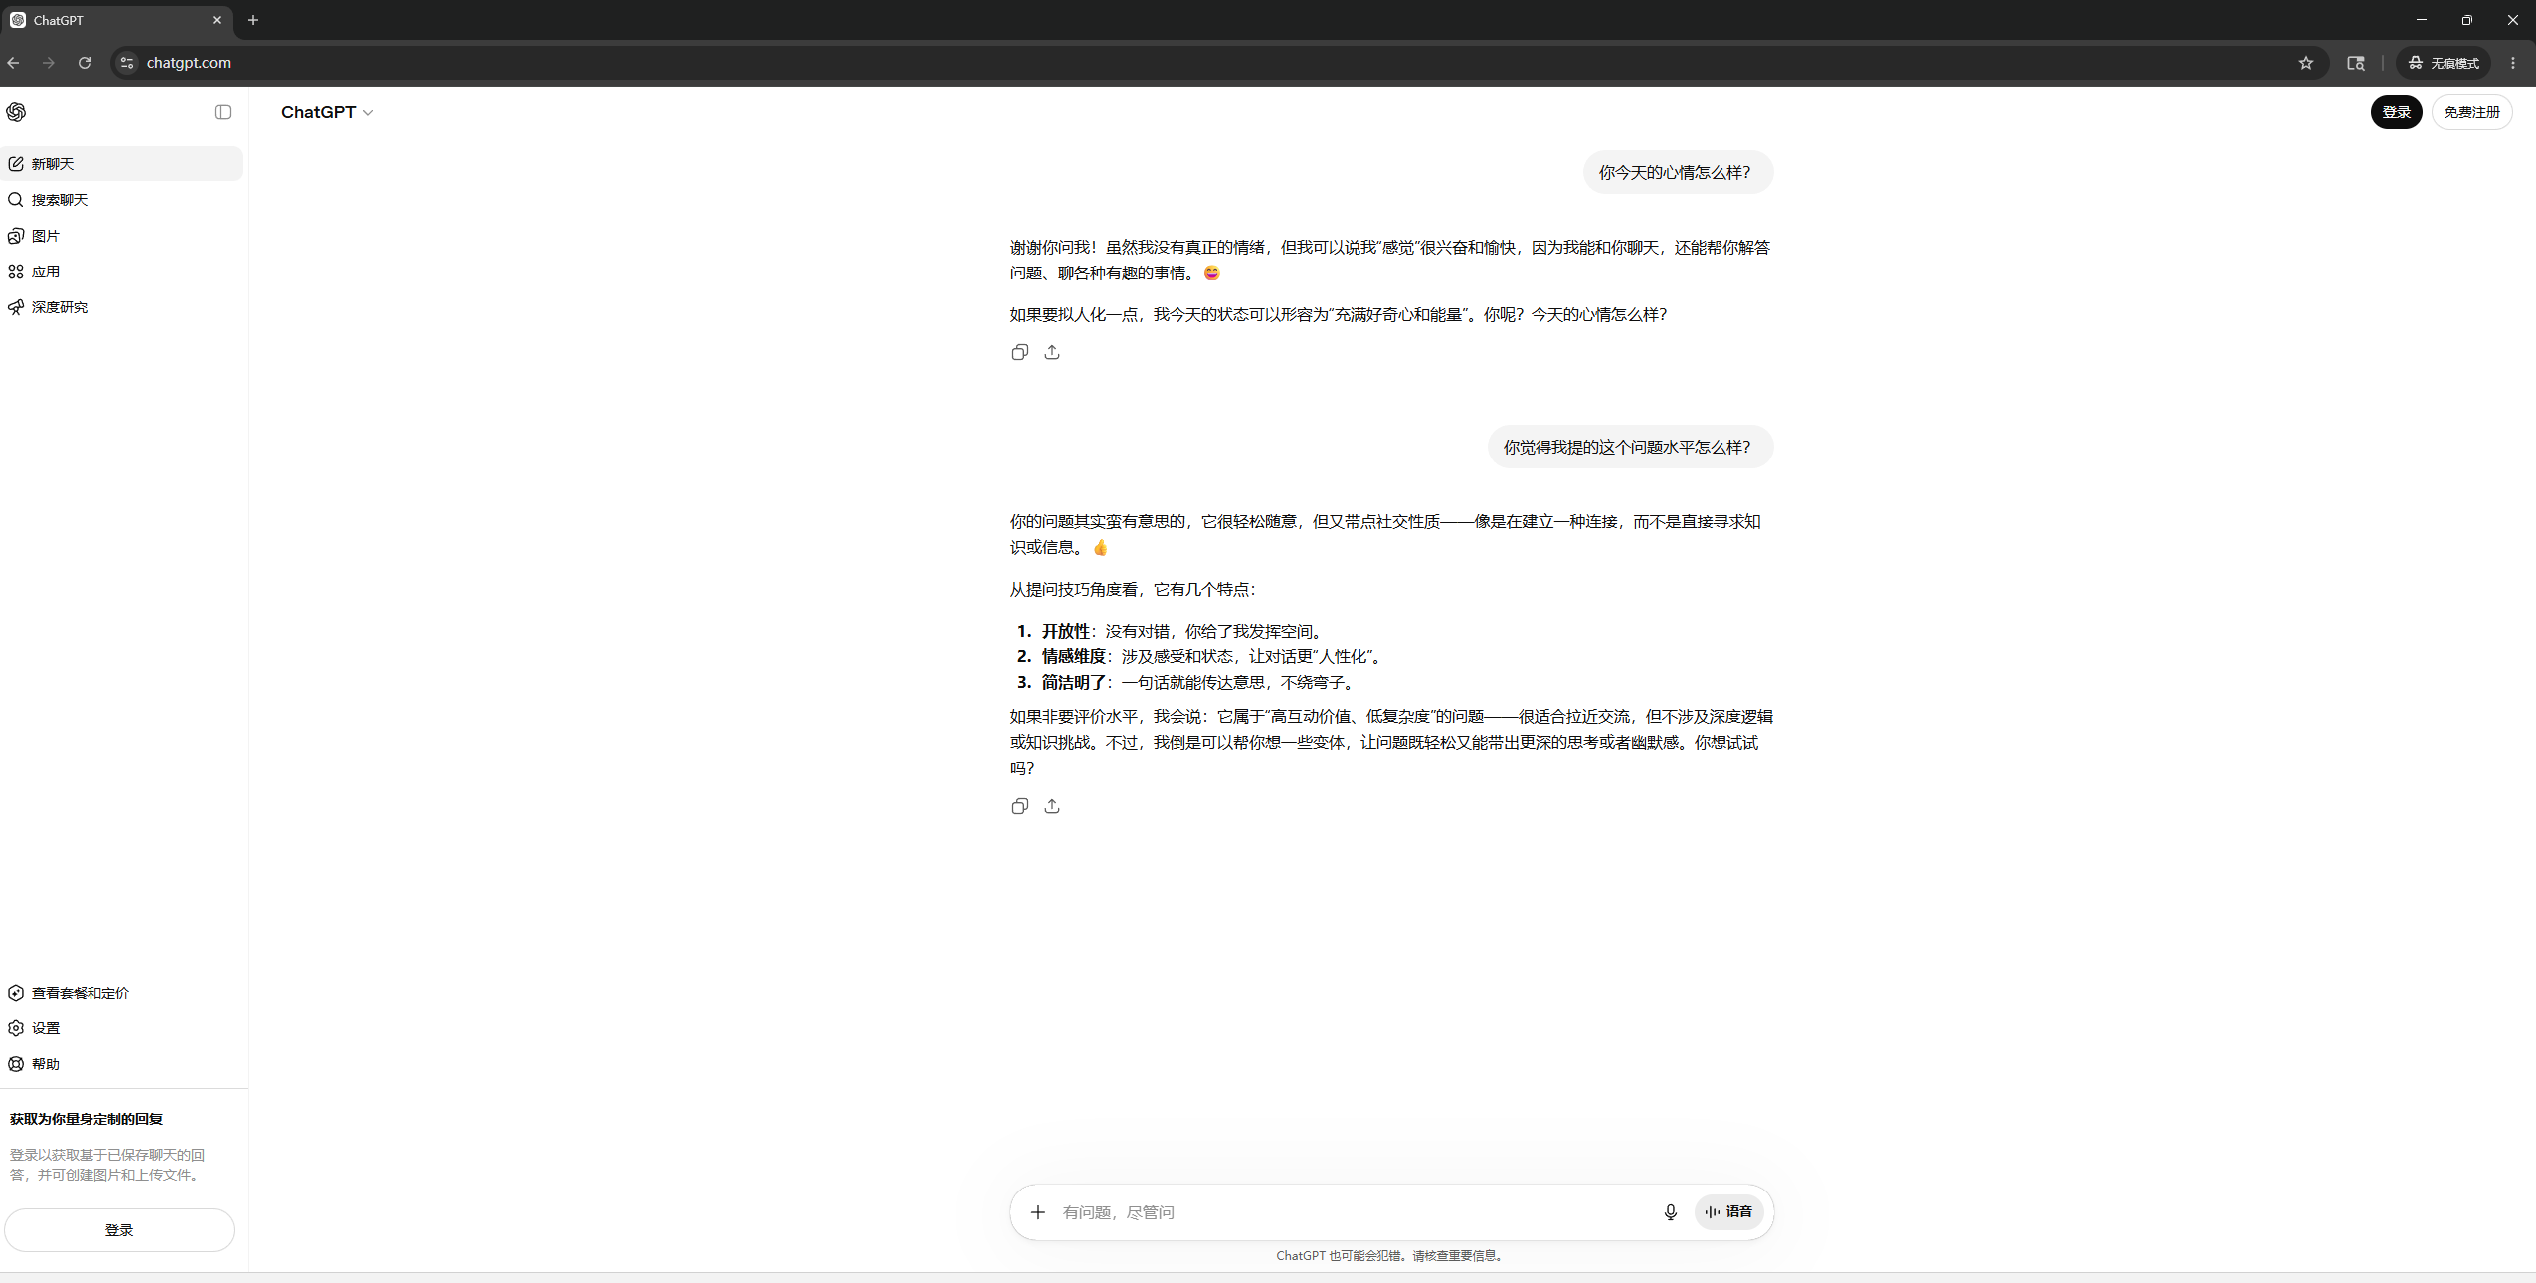
输入后:
